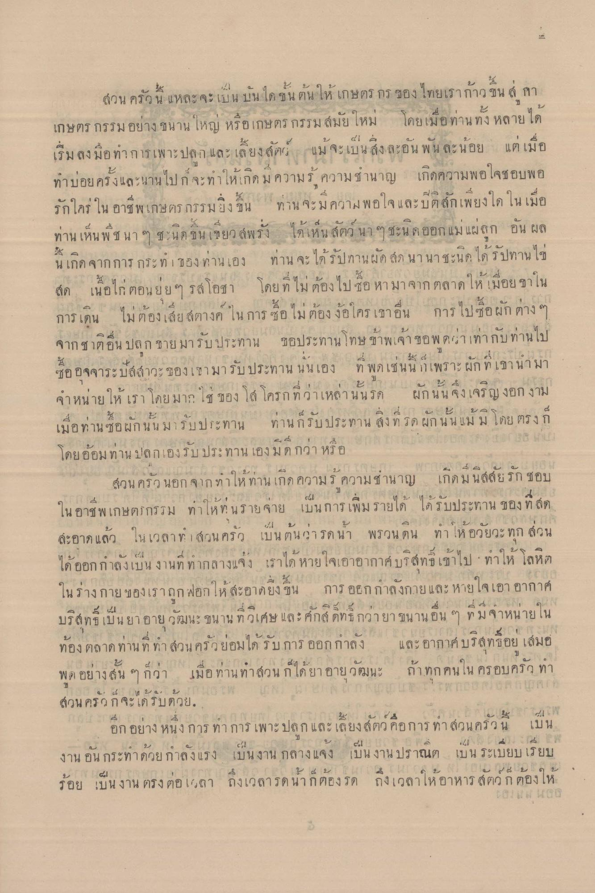
ล้วน คริว น แหละฐะ เบน บน ใด ช น ต น ห เกษตร กร ของ ไท
เรากาวชน ด์ ทา
เกษตร กรรมอย่างขนานใหญ่ หรือเกษตรกรรมสมัยใหม่ โดยเมื่อท่านทั้งหลายได้ เริ่มลงมือทําการเพาะปลูกและเลี้ยงสัตว์ แม้จะเป็นสิ่งละอันพันละน้อย แต่เมื่อ ทําบ่อยครั้งและนานไปก็จะทําให้เกิดม ความรู้ ความชํานาญ เกิดความพอใจชอบพอ รักใคร ใน อาชีพเกษตรกรรมยิ่งขึ้น ทาน จะมีความพอใจและปีติสักเพียงใด ในเมื่อ ท่านเห็นพีช นา ๆ ชนิด ขน เขียว สพรัง ได้เห็น สัตว์ นา ๆ ชะนี ดออก แม่ แม่ลูก อัน ผล นี้เกิดจากการกระท 1 ของท่านเอง ท่านจะได้รัปทานผัก สด นานาชะนิด ได้รัปทานไข
3 4 1 1 1 1 4 สด เนอไก ตอน ยย ๆ โดย ท ไม ตองไป ชอ หา มาจากตลาด ไห (มอ
1) 4 - 3 การเดน ไม ตองเลยล์ตางค ใน การ ซอ เม ตองงอ ! เขาอน การ ไปซอก ตาง ๆ
4
M 1
2
|
4
|
0
จาก ตอน ปลก ชาย มารับประทาน
ขอประทาน ทษ ชาพเจ้า ขอพ ค า เทากบ ทานไป
ซื้ออุจจาระปัสสาวะ ของเขามารับประทาน นั่นเอง ที่ พดเช่นนี้ก็เพราะผักที่เขานํามา
จาหนาย ให้ เรา โดยมาก เช
โล เครก ท กาเหลา น น รด
ผูก น น จงเจริญงอกงาม
เมอ ทาน ซอฝึก น น มารับประทาน
ทานกริบ ประทาน สง ท ริด ผูก น น แมม โดยตรง ก
โดยอ้อมทาน ปลูกเองรับประทาน เองมีดีกว่า หรือ
ก
ถ
1
ส่วน ครก นอก จากทาให้ทาน เกด ความ ความ ชานาญ เกดม นส์ลีย ริก ชอบ ในอาชีพเกษตรกรรม ทาให้ทนรายจ่าย เป็นการเพิ่มรายได้ ได้รับประทาน ของที่สุด ล่ะอาดแล้ว ในเวลาท สวนครัว เป็นต้นว่ารดน้ํา พรวนดิน ทําให้อวัยวะทุกส่วน
M
บ
a
2
U
1
ไดออกกาลงเบน งานท ทากลางแจ้ง เราใด หายใจเอาอากาศ บลทบ เข
ห โลหติ
ใน Tางกาย ของเราถ
ให้ สะอาด ยง ขน
การ ออกกาลงกาย และ หายใจเอาอากาศ
บรส ท ธ เบน ยา อาย วริมนะ ชนาน ท ภูเศษ และศักด์ ดท กวายาขนาน อน ๆ ท ม จาหนาย ใน
ท้องตลาดท่านที่ ทําสวนครัวย่อมได้รับการออกกาลัง
และอากาศบริสุทธิ์อยู่เสมอ
อายตน
พ) อยาง ๕น ๆ กว่า เมอ ทาน ทาสวน ก ได ยา สวนครว้ก็จะได้รับด้วย 2
1
เกศนใน ครอบครัว ทา
1 01 2 1 แสน
cl
อก อยาง หนง การ ทําการเพาะปลูก และ เลยง สัตว คอการ ทา สวน คริ น เบน งาน อน กระทาดวยกาลง แรง เบน งาน กลางแจ้ง เบน งานปราณีต เบน ระเบียบเรียบ บ 4
L : 240 1 4 รอย เบน งาน ตรง ตอนลา ถึงเวลารด นากตองรอ ถึงเวลาให้อาหาร ดวก ตอง เห
- - - - - 013

